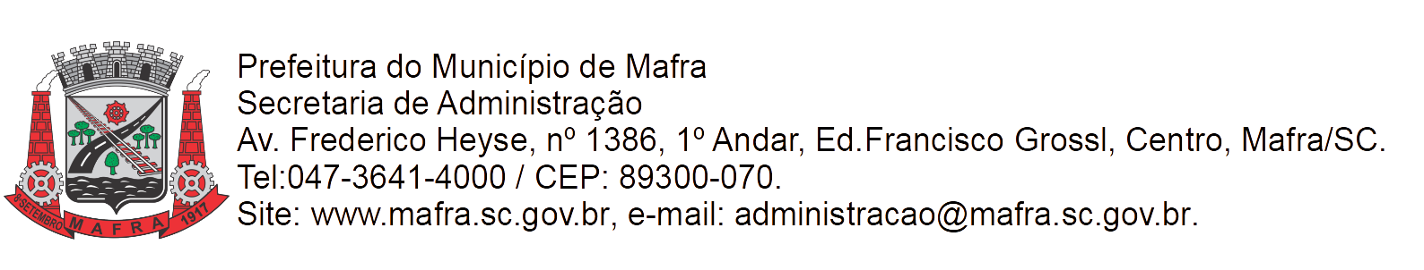

**TERMO DE ADJUDICAÇÃO DE PROCESSO LICITATÓRIO**

Com base na Lei 14.133/21, torna-se público o resultado referente a licitação abaixo mencionada:

**Objeto da Licitação: Contratação de empresa especializada para execução de obras para pavimentação asfáltica em CBUQ, drenagem e sinalização da Rua 08 de Março, no Bairro Vila Nova, com fornecimento de material e mão de obra, conforme projeto, projeto básico executivo, planilhas e demais documentos constante no presente processo licitatório, através da Secretaria Municipal de Meio Ambiente e Desenvolvimento Urbano, com recursos do Financiamento CAIXA/FINISA Contrato nº 0600793-00**

**Concorrência Pública Eletrônica número:** **011/2024**  **Processo número:** **142/2024**

**Data de Julgamento das Propostas: 18/09/2024**

**Data da Adjudicação: 09/10/2024**

**Fornecedores e itens declarados Adjudicados:**

**1130 - PAVIPLAN PAVIMENTACAO LTDA (03.620.927/0001-12)**

|  |  |  |  |  |  |  |
| --- | --- | --- | --- | --- | --- | --- |
| **Item** | **Material/Serviço** | **Unid. medida** | **Marca** | **Quantidade** | **Valor unitário (R$)** | **Valor total (R$)** |
| 1 | 103939 - Execução de obras para pavimentação asfáltica em CBUQ, drenagem e sinalização da Rua 08 de Março, no Bairro Vila Nova, com fornecimento de material e mão de obra, conforme projeto, projeto básico executivo, planilhas e demais documentos constante no presente processo licitatório. | Un | Serviços | 1 | 799.192,29 | 799.192,29 |
| **Total (R$):** | | | | | | 799.192,29 |

Mafra, 18/09/2024

|  |  |
| --- | --- |
| _______________________  **EMERSON MAAS**  Prefeito Municipal | _________________________  **ADRIANO JOSÉ MARCINIAK**  Secretário Municipal de Administração |